MirMolitv.ru

Молитва Символ Веры

На современном русском языке

Верую в единого Бога Отца, Вседержителя, Творца неба и земли, всего видимого и невидимого. И в единого Господа Иисуса Христа, Сына Божия, Единородного, рожденного от Отца прежде всех веков: Света от Света, Бога истинного от Бога истинного, рожденного, не сотворенного, одного существа с Отцом, Им же все сотворено. Ради нас людей и ради нашего спасения сошедшего с небес и принявшего плоть от Духа Святого и Марии Девы, и ставшего человеком. Распятого же за нас при Понтийском Пилате, и страдавшего, и погребенного. И воскресшего в третий день, согласно Писанию. И восшедшего на небеса, и сидящего по правую сторону Отца. И снова грядущего со славою, чтобы судить живых и мертвых, Его же Царству не будет конца. И в Духа Святого, Господа, дающего жизнь, от Отца исходящего, с Отцом и Сыном сопоклоняемого и прославляемого, говорившего через пророков. В единую, Святую, Соборную и Апостольскую Церковь. Признаю одно крещение для прощения грехов. Ожидаю воскресения мертвых. И жизни будущего века. Аминь.

На церковнославянском с ударениями

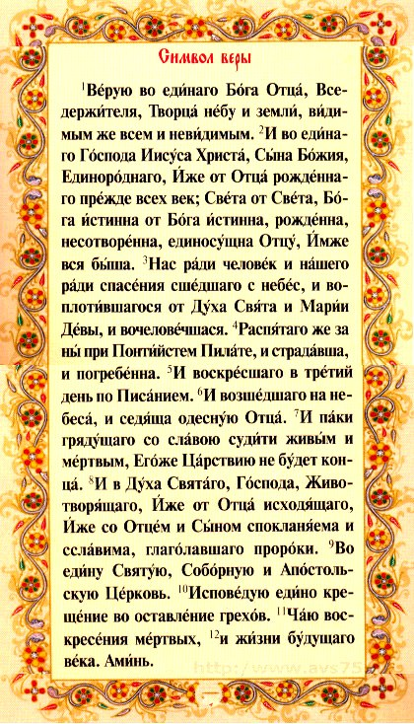

Текст для крестных
Верую в единого Бога Отца, Вседержителя,
Творца неба и земли,
всего видимого и невидимого.
И в единого Господа Иисуса Христа,
Сына Божия, Единородного, рожденного от Отца прежде всех веков:
Света от Света, Бога истинного от Бога истинного, рожденного,
не сотворенного, одного существа с Отцом, Им же все сотворено.
Ради нас людей и ради нашего спасения
сошедшего с небес и принявшего плоть от Духа Святого
и Марии Девы, и ставшего человеком.
Распятого же за нас при Понтийском Пилате,
и страдавшего, и погребенного.
И воскресшего в третий день, согласно Писанию.
И восшедшего на небеса, и сидящего по правую сторону Отца.
И снова грядущего со славою, чтобы судить живых и мертвых,
Его же Царству не будет конца.
И в Духа Святого, Господа, дающего жизнь, от Отца исходящего, с Отцом и Сыном сопоклоняемого и прославляемого, говорившего через пророков.
В единую, Святую, Соборную и Апостольскую Церковь.
Признаю одно крещение для прощения грехов.
Ожидаю воскресения мертвых.
И жизни будущего века.
Аминь (истинно так).

MirMolitv.ru

